Fiche de préparation de séjour
Fiche à transmettre 1 mois avant votre arrivée

Vous allez bientôt séjourner sur le centre le Palandrin,
nous aurons besoin de vos informations pour préparer votre arrivée.

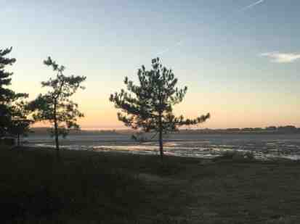
Nom du skol : …………………………………………………………………………..
Rappel du séjour :
- Date : ……………………………………………………………………………
- L’effectif annoncé sur cette fiche de préparation fera office de facturation. En cas d’absence du jeune, pour être remboursé il faudra fournir un justificatif médical.

- Jour + Heure d’arrivée le 1er jour : ……………………………………………………….

Votre premier repas : petit déjeuner déjeuner diner

- Jour + Heure de départ du dernier jour : ……………………………

Votre dernier repas : petit déjeuner déjeuner diner

Votre gouter est pris en compte dès lors que la pension complète commence. Ainsi, si le premier repas est le diner il faudra prévoir votre gouter pour le 1er jour.
A NOTER : le vendredi midi, le repas sera un pique-nique à emporter ou à manger sur place ( à partir du mois d’avril ou mai selon la météo)
Transport
Quel est votre moyen de transport pour arriver sur le centre ?
Bus vélo train+bus

Alimentation – CUISINE FAITES MAISON
Horaires des repas (variables selon les groupes et demandes) :
8h00 : petit déjeuner
12h15 : déjeuner
19h00 : diner
Merci de prévoir les serviettes de table
Attention : les PAI doivent nous être renvoyés 1 mois avant votre arrivée,
sans cela ils ne seront pas pris en compte.
A envoyer par email : direction-palandrin@association-estival.fr

Merci de précisez les allergies ou régimes alimentaires
+ le nom de l’élève et sa classe (n’oubliez pas les adultes)

- Allergie (il faudra nous transmettre le PAI + la fiche PAI du centre) :

- Sans porc :

- Sans viande :

- Végétarien :

- Souhaitez-vous un gâteau pour fêter un ou des anniversaires ?
Oui non si oui, nom élève + age : …………………………………………………………………

Hébergement
Vous aurez un ou plusieurs logements à disposition : plans en pièces jointes.
Nous vous invitons à compléter le nom des enfants sur les plans (sur place ou en amont).
- Les draps ne sont pas fournis ! pensez à prendre un sac de couchage / draps et taie d’oreiller

- Si vous souhaitez personnaliser l’arrivée de votre classe, vous pouvez nous envoyer des dessins des chambres que l’on pourra afficher sur les portes des enfants.

Activités sur le centre

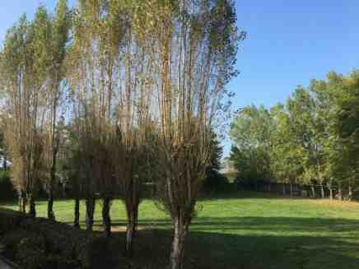
- Le centre a un grand parc où les élèves pourront jouer et profiter du grand air.
Ils auront à disposition :
- Terrain de foot
- Table de ping-pong
- Jeux en bois
- Raquettes, ballon…
- Jeux de société
- Foyer avec canapé et baby foot
- Panier de basket
La plage se trouve à 50 mètres en face de l’océan.

Documents à prévoir pour votre départ
- Autorisation de départ de l’enfant
- PAI + trousse médicale
- Fiche sanitaire de liaison

Une infirmerie sera à disposition en cas de besoin (premiers soins, poche de froid…)
Un défibrillateur accessible en salle de restauration.

Quelques informations pratiques
- Heures des repas : (modulable selon les activités et les groupes présents)
La salle de restauration a une capacité de 110 personnes adultes inclus. Lorsque vous êtes plusieurs groupes présents sur le centre et la capacité de 110 personnes est dépassée, nous ferons deux services.
Petit déjeuner 8h00
Déjeuner : 12h15
Diner 19h00
Prévoir vos serviettes de tables
- Lors du repas, vos rôles en tant qu’adulte seront d’accompagner les élèves à se servir, veiller au calme lors du repas.
- Si vous avez un pique-nique au cours de la semaine, merci de prévoir une seconde serviette de table.

- Présence de groupes sur le centre :
Nous pouvons accueillir jusqu’à 30 personnes sur le centre. Ainsi, lors de votre séjour il y peut y avoir la présence de d’autres groupes. Les espaces d’hébergement ne seront pas mélangés. Cependant, vous partagerez les lieux en commun.

- Salles de classe :
Vous aurez à disposition une salle de classe / groupe sur la semaine.

- Hébergement : arrivée mini à 10h00
Lors de votre arrivée, votre installation pourra se faire une fois que le ménage sera fait : en fin de matinée ou début d’après-midi.
Nous ne fournissons pas les draps, il faut prévoir sac de couchage+ taie de coussin + draps
Il faudra libérer votre hébergement le dernier jour de votre séjour, soit juste après votre petit déjeuner du dernier jour.

- Ménage :
Tous les jours le ménage est effectué dans vos bâtiments (salle de bain- toilettes, lavabo dans les chambres). Cependant, le nettoyage du sol (balai) sera réalisé par votre groupe. Vous aurez un placard ménage à votre disposition.

- Lingerie :
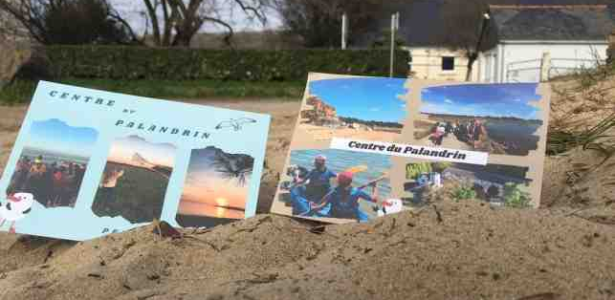
Si besoin, nous avons des machines à laver pour des soucis d’énurésie…
- Courrier :
Si vous avez du courrier à envoyer lors de votre séjour, vous pourrez le déposer au bureau et nous les déposerons au bureau de poste

- Carte postale du centre :
Nous mettrons en vente 2 cartes postales du centre. Nous vous invitons à prévoir la somme de 0.5€ par carte ou de faire un chèque global pour la classe. Prévoyez votre timbre ou enveloppe timbrée.
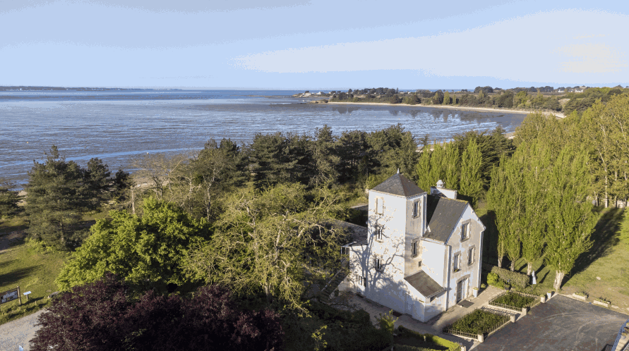
A bientôt sur le centre

